Предлог поена:

Коначно поена:

Интернет језици и алати 1: Предиспитни пројекат

Датум:

Милан Савић ИТ91/21

**Питања:**

**Пројекат**

**Кратак опис:** Применом HTML-а и CSS-а креиран је веб сајт на тему Салон лепоте Весна. Сајт има 3 странице. На првој страници се описује салон уз лого салона и слике. На другој страници приказан је ценовник услуга у виду падајућег менија. На трећој страници је приказана контакт форма.

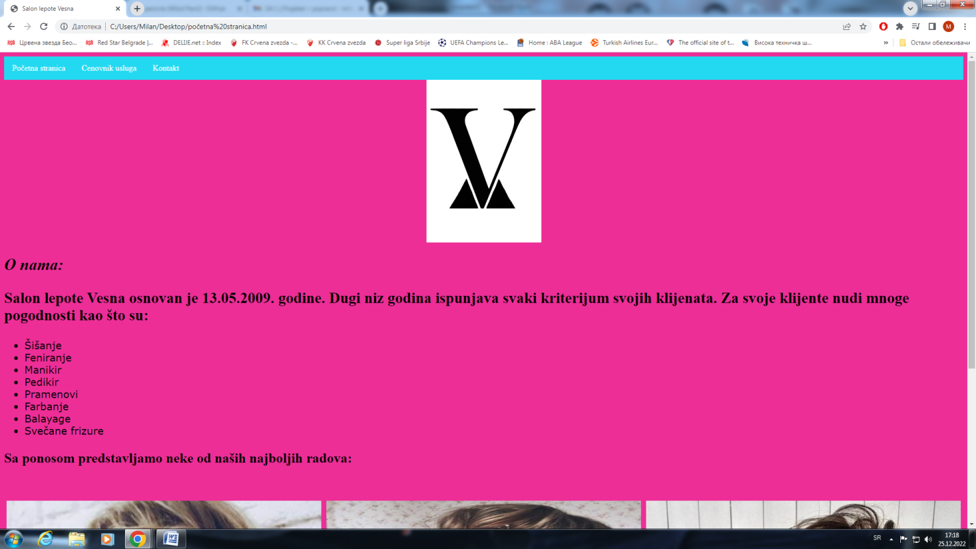

Слика1: Почетна страница

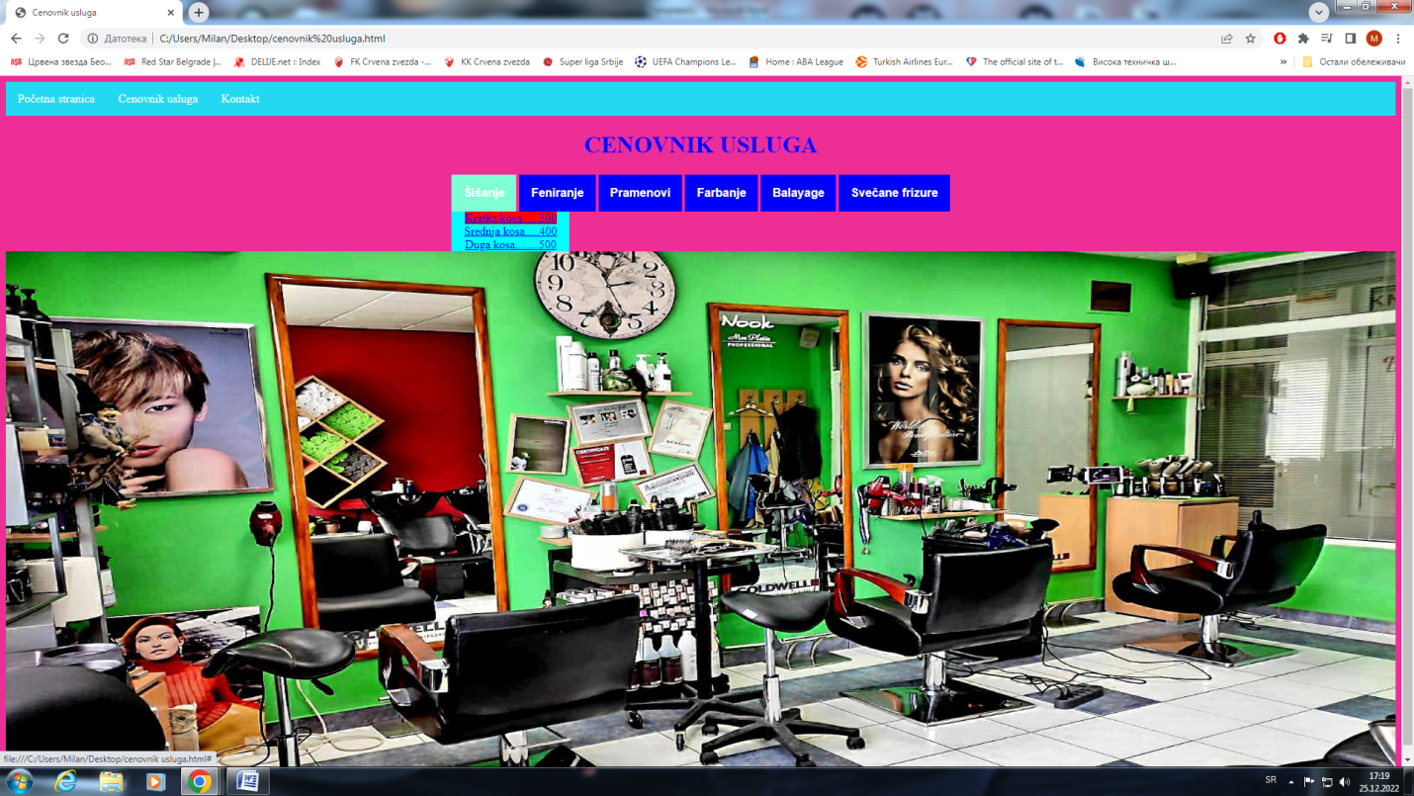

Слика2: Падајући мени

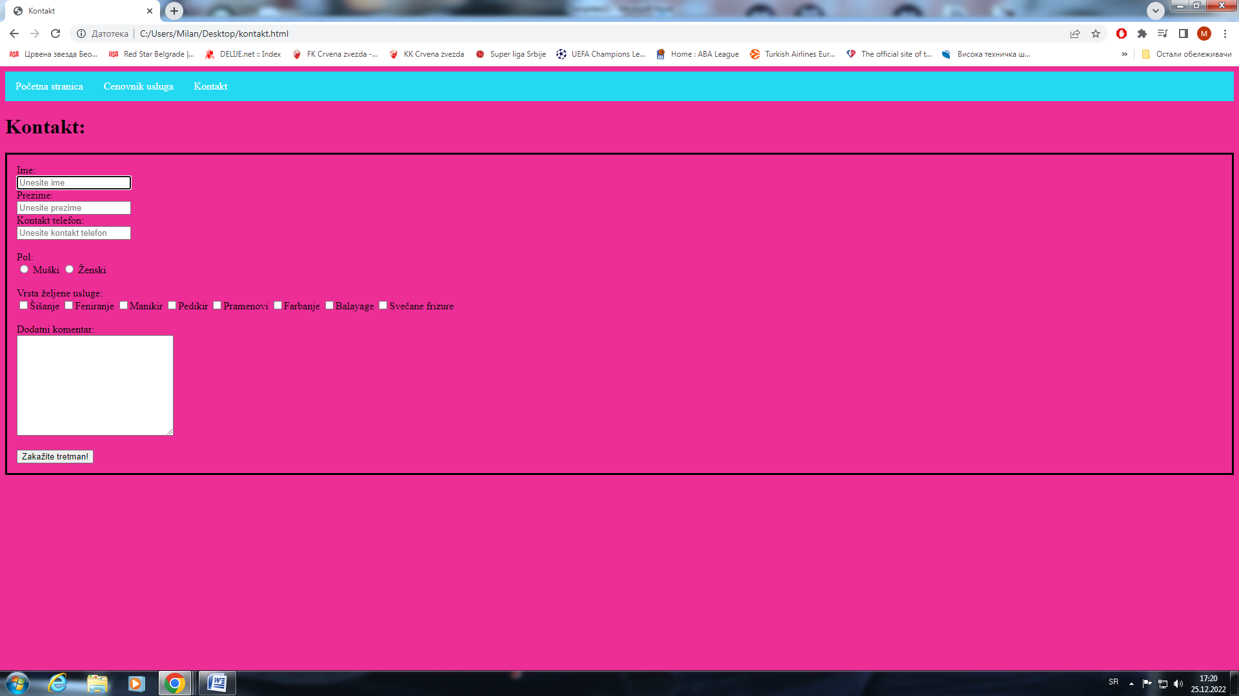

Слика 3: Контакт форма

**Код:**

**HTML**

*прва страница

<!DOCTYPE html>

<html lang="en">

<head>

<meta charset="UTF-8">

<meta http-equiv="X-UA-Compatible" content="IE=edge">

<meta name="viewport" content="width=device-width, initial-scale=1.0">

<link rel="stylesheet" href="style.css">

<style>

h1{font-style: italic;}

h3{font-family: 'Times New Roman';

font-size: 30px;}

</style>

<title>Salon lepote Vesna</title>

</head>

<body>

<ul class="meni">

<nav>

<li class="menili"><a href="index.html">Početna stranica</a></li>

<li class="menili"><a href="cenovnik usluga.html">Cenovnik usluga</a></li>

<li class="menili"><a href="kontakt.html">Kontakt</a></li>

</nav>

</ul>

<div class="logo">

<img src="slovo v.jpg" title="Logo salona">

</div>

<h1 class="nama">O nama:</h1>

<h3>Salon lepote Vesna osnovan je 13.05.2009. godine. Dugi niz godina ispunjava svaki kriterijum svojih klijenata. Za svoje klijente nudi mnoge pogodnosti kao što su:</h3>

<ul class="lista">

<li>Šišanje</li>

<li>Feniranje</li>

<li>Manikir</li>

<li>Pedikir</li>

<li>Pramenovi</li>

<li>Farbanje</li>

<li>Balayage</li>

<li>Svečane frizure</li>

</ul>

<p>Sa ponosom predstavljamo neke od naših najboljih radova:</p>

<br>

<br>

<div class="sls">

<div class="sl">

<img class="friz1" src="friz1.jpg"> </div>

<div class=" sl">

<img class="friz2" src="friz2.jpg"> </div>

<div class="sl">

<img class="friz3" src="friz3.jpg"> </div>

</div>

</body>

</html>

*друга страница

<!DOCTYPE html>

<html lang="en">

<head>

<meta charset="UTF-8">

<meta http-equiv="X-UA-Compatible" content="IE=edge">

<meta name="viewport" content="width=device-width, initial-scale=1.0">

<link rel="stylesheet" href="style.css">

<title>Cenovnik usluga</title>

</head>

<body>

<ul class="meni">

<nav>

<li class="menili"><a href="index.html">Početna stranica</a></li>

<li class="menili"><a href="cenovnik usluga.html">Cenovnik usluga</a></li>

<li class="menili"><a href="kontakt.html">Kontakt</a></li>

</nav>

</ul>

<h1 class="cenovnikh1">CENOVNIK USLUGA</h1>

<div class="svezaj">

<div class="cenovnik">

<button class="usluge">Šišanje</button>

<div class="ispod">

<a href="#">Kratka kosa......300</a>

<a href="#">Srednja kosa.....400</a>

<a href="#">Duga kosa........500</a>

</div>

</div>

<div class="cenovnik1">

<button class="usluge1">Feniranje</button>

<div class="ispod1">

<a href="#">Kratka kosa......250</a>

<a href="#">Srednja kosa.....300</a>

<a href="#">Duga kosa........380</a>

</div>

</div>

<div class="cenovnik2">

<button class="usluge2">Pramenovi</button>

<div class="ispod2">

<a href="#">Kratka kosa......500</a>

<a href="#">Srednja kosa.....600</a>

<a href="#">Duga kosa........700</a>

</div>

</div>

<div class="cenovnik3">

<button class="usluge3">Farbanje</button>

<div class="ispod3">

<a href="#">Kratka kosa......800</a>

<a href="#">Srednja kosa.....1000</a>

<a href="#">Duga kosa........1200</a>

</div>

</div>

<div class="cenovnik4">

<button class="usluge4">Balayage</button>

<div class="ispod4">

<a href="#">Kratka kosa......2200</a>

<a href="#">Srednja kosa.....2500</a>

<a href="#">Duga kosa........2800</a>

</div>

</div>

<div class="cenovnik5">

<button class="usluge5">Svečane frizure</button>

<div class="ispod5">

<a href="#">Kratka kosa......2000</a>

<a href="#">Srednja kosa.....2200</a>

<a href="#">Duga kosa........2500</a>

</div>

</div>

</div>

<br><br><br>

<img class="friz4" src="friz4.jpg" title="Izgled našeg salona">

</body>

</html>

*трећа страница

<!DOCTYPE html>

<html lang="en">

<head>

<meta charset="UTF-8">

<meta http-equiv="X-UA-Compatible" content="IE=edge">

<meta name="viewport" content="width=device-width, initial-scale=1.0">

<link rel="stylesheet" href="style.css">

<title>Kontakt</title>

</head>

<body>

<ul class="meni">

<nav>

<li class="menili"><a href="index.html">Početna stranica</a></li>

<li class="menili"><a href="cenovnik usluga.html">Cenovnik usluga</a></li>

<li class="menili"><a href="kontakt.html">Kontakt</a></li>

</nav>

</ul>

<h1>Kontakt:</h1>

<form class="forma">

Ime: <br>

<input type="text" placeholder="Unesite ime" required> <br>

Prezime: <br>

<input type="text" placeholder="Unesite prezime" required> <br>

Kontakt telefon: <br>

<input type="text" placeholder="Unesite kontakt telefon" maxlength="10" required> <br><br>

Pol: <br>

<input type="radio"> Muški

<input type="radio"> Ženski <br><br>

Vrsta željene usluge: <br>

<input type="checkbox">Šišanje

<input type="checkbox">Feniranje

<input type="checkbox">Manikir

<input type="checkbox">Pedikir

<input type="checkbox">Pramenovi

<input type="checkbox">Farbanje

<input type="checkbox">Balayage

<input type="checkbox">Svečane frizure <br><br>

Dodatni komentar: <br>

<textarea cols="30" rows="10"></textarea> <br><br>

<input type="submit" value="Zakažite tretman!">

</form>

</body>

</html>

**CSS**

.meni {

list-style-type: none;

margin: 0;

padding: 0;

overflow: hidden;

background-color: rgb(35, 217, 241);

}

.menili {

float: left;

}

li a {

display: block;

color: white;

text-align: center;

padding: 14px 16px;

text-decoration: none;

}

li a:hover {

background-color: #111;

}

.logo {

text-align: center;

}

body {

background-color: rgba(235, 13, 135, 0.863);

}

.lista {

font-family: Verdana;

font-size: 20px;

}

p {

font-family: 'Times New Roman';

font-size: 27px;

font-weight: bold;

}

.sls {

display: flex;

}

.sl {

flex: 33.33%;

padding: 5px;

}

.friz1{

width: 100%;

height: 500px;

}

.friz2{

width: 100%;

height: 500px;

}

.friz3{

width: 100%;

height: 500px;

}

.cenovnikh1{

text-align: center;

color: blue;

}

.svezaj{

text-align: center;

}

.cenovnik{

position: relative;

display: inline-block;

}

.usluge{

background-color: blue;

color: white;

font-weight: bold;

padding: 16px;

font-size: 16px;

border: none;

}

.ispod{

display: none;

position: absolute;

background-color: aqua;

min-width: 160px;

z-index: 1;

}

.ispod a:hover {background-color: red;}

.cenovnik:hover .ispod {display: block;}

.cenovnik:hover .usluge {background-color: aquamarine;}

.cenovnik1{

position: relative;

display: inline-block;

}

.usluge1{

background-color: blue;

color: white;

font-weight: bold;

padding: 16px;

font-size: 16px;

border: none;

}

.ispod1{

display: none;

position: absolute;

background-color: aqua;

min-width: 160px;

z-index: 1;

}

.ispod1 a:hover {background-color: red;}

.cenovnik1:hover .ispod1 {display: block;}

.cenovnik1:hover .usluge1 {background-color: aquamarine;}

.cenovnik2{

position: relative;

display: inline-block;

}

.usluge2{

background-color: blue;

color: white;

font-weight: bold;

padding: 16px;

font-size: 16px;

border: none;

}

.ispod2{

display: none;

position: absolute;

background-color: aqua;

min-width: 160px;

z-index: 1;

}

.ispod2 a:hover {background-color: red;}

.cenovnik2:hover .ispod2 {display: block;}

.cenovnik2:hover .usluge2 {background-color: aquamarine;}

.cenovnik3{

position: relative;

display: inline-block;

}

.usluge3{

background-color: blue;

color: white;

font-weight: bold;

padding: 16px;

font-size: 16px;

border: none;

}

.ispod3{

display: none;

position: absolute;

background-color: aqua;

min-width: 160px;

z-index: 1;

}

.ispod3 a:hover {background-color: red;}

.cenovnik3:hover .ispod3 {display: block;}

.cenovnik3:hover .usluge3 {background-color: aquamarine;}

.cenovnik4{

position: relative;

display: inline-block;

}

.usluge4{

background-color: blue;

color: white;

font-weight: bold;

padding: 16px;

font-size: 16px;

border: none;

}

.ispod4{

display: none;

position: absolute;

background-color: aqua;

min-width: 160px;

z-index: 1;

}

.ispod4 a:hover {background-color: red;}

.cenovnik4:hover .ispod4 {display: block;}

.cenovnik4:hover .usluge4 {background-color: aquamarine;}

.cenovnik5{

position: relative;

display: inline-block;

}

.usluge5{

background-color: blue;

color: white;

font-weight: bold;

padding: 16px;

font-size: 16px;

border: none;

}

.ispod5{

display: none;

position: absolute;

background-color: aqua;

min-width: 160px;

z-index: 1;

}

.ispod5 a:hover {background-color: red;}

.cenovnik5:hover .ispod5 {display: block;}

.cenovnik5:hover .usluge5 {background-color: aquamarine;}

@media screen and (max-width: 600px) {

.svezaj {

float: none;

width: 100%;

}

}

.friz4{

width: 100%;

height: 700px;

}

.forma{

border: solid 3px black;

padding: 15px;

}